Generace KK, z. s. pořádá jednodenní akci pro veřejnost

Putování za poznáním
Jízdárna Světce u Tachova – Bärnau (SRN), návštěva unikátního archeoparku
aneb zažijete středověk na vlastní kůži
Kdy: 7. září 2021
Kde: směr Tachov
Odjezd: v 8,30 hodin od OBI Příjezd: v 19,00 hodin
Cena: 200,-Kč

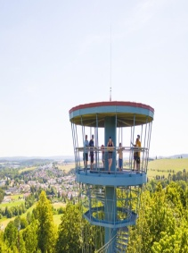
S sebou: svačinu na celý den, pokud nebudete chtít využít oběd v restauraci, pití, kartičku pojišťovny (stačí kopie), nutné vhodné oblečení a pevnou obuv do přírody.
Program dne:
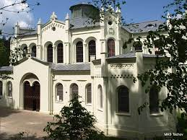
JÍZDÁRNA SVĚTCE: Prohlídka barokní jízdárny, po Vídni druhé největší ve Střední Evropě, nádherně renovované, s báječným a velice vtipným průvodcem Mgr. Pavlem Voltrem.
Po prohlídce je možnost s panem průvodcem ještě vystoupat lesní pohodlnou pěšinou k rozhledně Vysoká – nabízí nádherný kruhový výhled na celé Tachovsko. Nedaleko od rozhledny lze ještě vidět husitský pomník.
Kdo s námi nebude chtít jít, může se zatím občerstvit ve výborné rodinné cukrárně s kavárnou kousek od Jízdárny.
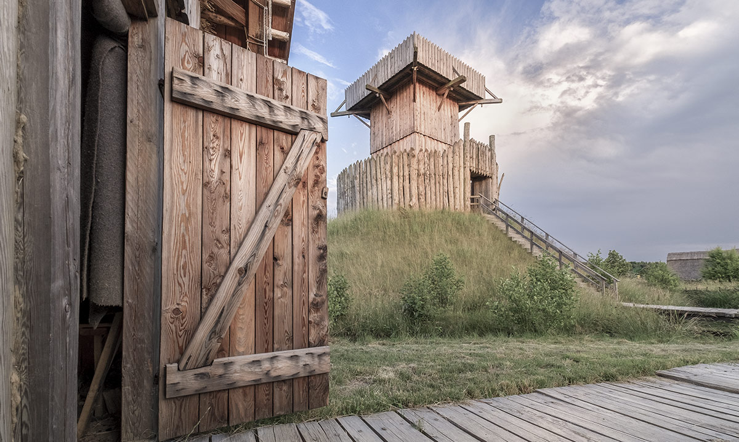
Poté dojedeme autobusem do nedalekého německého městečka BÄRNAU, kde se nachází ojedinělý a největší německý ARCHEOPARK - skanzen zachycující život lidí v 9. až 13. století, jak tenkrát bydleli, pracovali, jedli, spali. Jsou zde obytné i hospodářské budovy, ukázky chovu zvířat i pěstování zeleniny. Zkrátka zažijeme středověk na vlastní kůži.
Vstupné: Světce: Zdarma
Bärnau: budeme-li chtít prohlídku s průvodcem, pak 7 euro na osobu, osoby s průkazem ZTP platí 4,50 euro. Je možné platit vstup i v českých korunách. Jinak je možné si projít areál i bez průvodce, k dispozici je zdarma audioprůvodce.

Kontakt: Hana Střechová – tel. 776 204962 a Alena Fialová – tel.723150675
Vzhledem k omezenému počtu osob je třeba se včas nahlásit do 31. 8. 2021 možno poslat přihlášku i na mail: rokrsti@seznam.cz

Cestou zpět se stavíme na pozdní oběd v restauraci Konibar v Boru u Tachova na náměstí Svobody.

--------------------------Přihláška Putování za poznáním 9/2021 -------------------

Jméno, příjmení:…………………………………… narození…………………

Kontakt telefon …………………mail………………….....................................

Datum: ……………… Podpis ……………………………..

Přihlášku prosím zašlete mailem na adresu generacekk@seznam.cz,
nebo doručte na adresu 26. dubna 591 v Chebu (budova naproti poliklinice Galenie, bývalá kooperativa, v 1. patře. Označeno jako Informační centrum).

